**Ramp V1-4交流+微步進驅動器+電源**

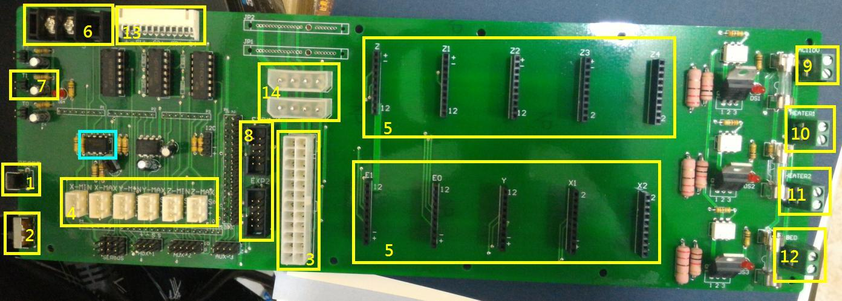

1. RESET
2. 電腦POWER開關
3. 電腦POWER電源輸入
4. 極限開關 左到右 X-MIN X-MAX Y-MIX Y-MAX Z-MIX Z-MAX

腳位說明 X軸跑到最小值碰到極限開關即停止(X-MIN)

最大值用JUMP把GND&S接再一起(X-MAX)

Y軸跑到最小值碰到極限開關即停止(Y-MIN)

最大值用JUMP把GND&S接再一起(Y-MAX)

Z軸跑到最小值碰到極限開關即停止(Z-MIN)

最大值用JUMP把GND&S接再一起(Z-MAX)

1. 馬達驅動 上排 Z Z1 Z2 Z3 Z4

腳位名稱 由上到下腳位 +5V GND EN 空接 CW CLK GND GND +12V +12V

下排 E0 E1 Y X1 X2

腳位名稱 由上到下腳位 +12V +12V GND GND CLK CW 空接 EN GND +5V

1. 加熱頭的溫度感測 (K型溫度感測器)如要用T0電阻型溫度感測須把U5的OP07拔起來
2. T1加熱床的溫度感測 (電阻型溫度感測器)
3. LCD
4. 輸入AC110V電源
5. 加熱頭輸出
6. 加熱頭2 OR 風扇輸出
7. 加熱床輸出
8. Z1,Z2,Z3,Z4極限開關輸入

腳位名稱 由左到右 +5V GND S1 +5V GND S2 +5V GND S3 +5V GND S4

1. 電腦POWER DC12V電源輸入

**插式微步進驅動器**

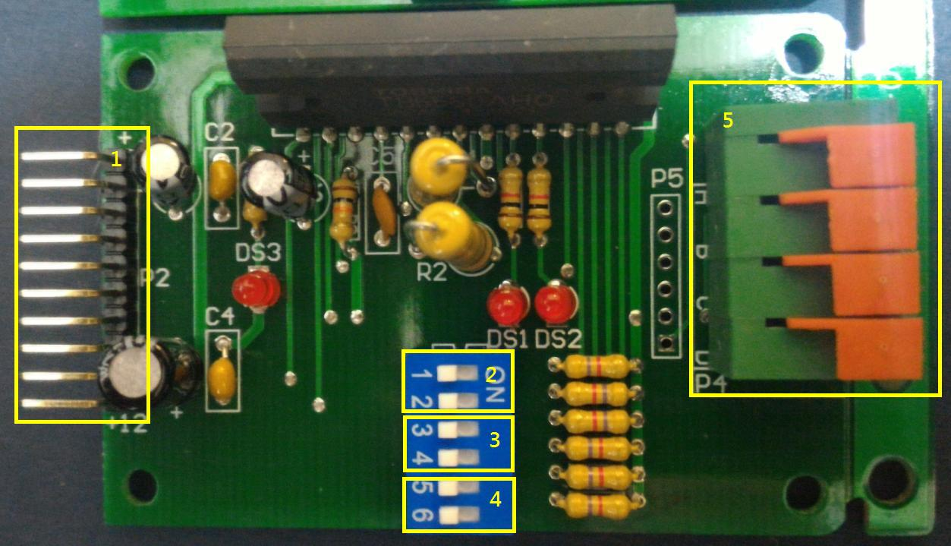

1. 分別接至**Ramp V1-4交流+微步進驅動器+電源**板馬達驅動的X2,X1,Y,E0 ,Z1,Z2,Z3,Z4

腳位名稱 由上到下+5V GND EN 空接 CW CLK GND GND +12V +12V

1. 電流比例 目前100%

|  |  |  |
| --- | --- | --- |
| TQ2(指撥開關的方向) | TQ1(指撥開關的方向) | Current Ratio |
| S1 | S2 |  |
| 0(上) | 0(上) | 100% |
| 0(上) | 1(下) | 75% |
| 1(下) | 1(下) | 20% |
| 1(下) | 0(上) | 50% |

1. 馬達步數 目前1/16

|  |  |  |
| --- | --- | --- |
| S3(指撥開關的方向) | S4(指撥開關的方向) |  |
| 0(上) | 0(上) | 1/1 |
| 0(上) | 1(下) | 1/2 |
| 1(下) | 1(下) | 1/8 |
| 1(下) | 0(上) | 1/16 |

1. 電流衰減設置 目前0%

|  |  |  |
| --- | --- | --- |
| DCY2(指撥開關的方向) | DCY1(指撥開關的方向) | Current Decay Setting |
| S5 | S6 |  |
| 0(上) | 0(上) | 0% |
| 0(上) | 1(下) | 25% |
| 1(下) | 1(下) | 100% |
| 1(下) | 0(上) | 50% |

1. 馬達線

**SMARTControllerDIP**

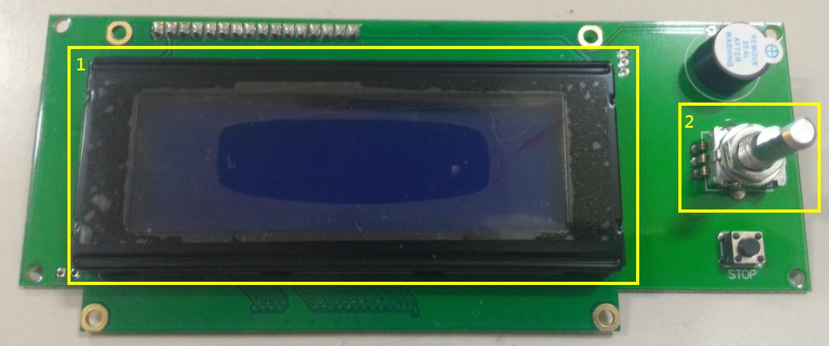

1. 顯示資料
2. 旋鈕 更改設定值

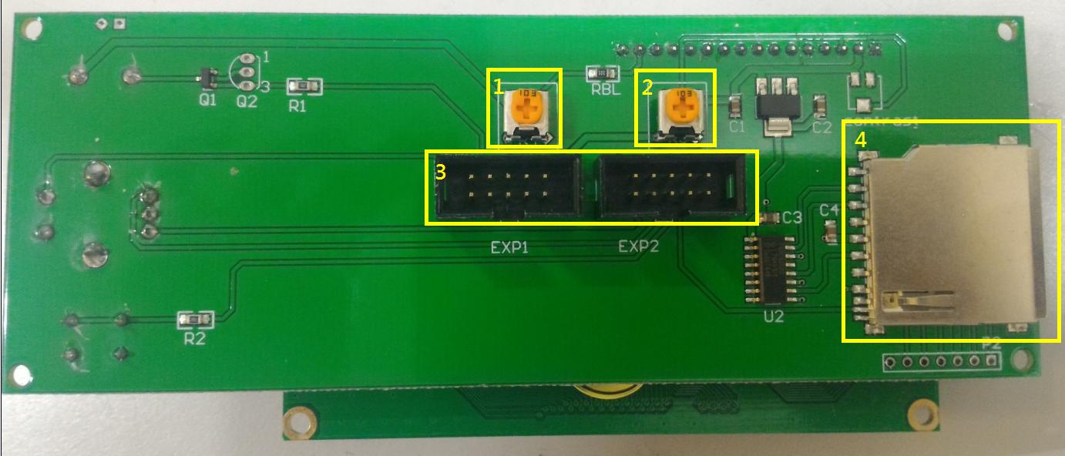

1. 螢幕亮度
2. 字體亮度

LCD資料排線🡪接在**Ramp V1-4交流+微步進驅動器+電源**板

1. SD卡

**極限開關**

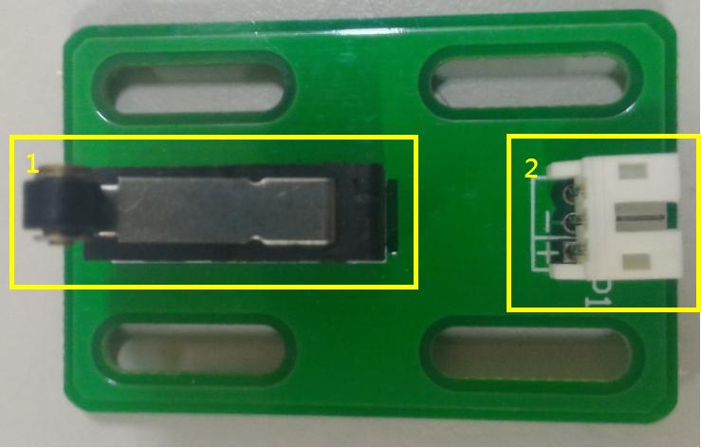

(1)極限開關的按鈕 不按LED燈亮 按下LED燈滅

(2) 接在**Ramp V1-4交流+微步進驅動器+電源**板上X-MIN Y-MIN & 12PIN方形排針

腳位名稱 由上到下 S GND +5V